Tên: Lý Chí Chương

MSSV:1150080128

**Bài tập buổi 2**

Phân Tích Yêu Cầu Hệ Thống Website Du Lịch Lucky Tours

**1. Yêu cầu chức năng**

Dựa trên sơ đồ use case và mô tả nghiệp vụ, hệ thống bao gồm các chức năng chính:

**1.1. Khách hàng**  
- Đăng ký/Đăng nhập hệ thống  
- Tìm kiếm tour theo từ khóa, tiêu chí (thời gian, địa điểm, loại tour,...)  
- Xem danh sách tour theo vùng miền  
- Xem chi tiết tour (thông tin lịch trình, giá, khuyến mãi)  
- Đặt tour trực tuyến (bao gồm kiểm tra dữ liệu nhập)  
- Thanh toán trực tuyến (xử lý qua cổng thanh toán)  
- Xem lịch sử tour đã đặt  
- Yêu cầu hủy/đổi tour  
- Nhận hoàn tiền theo chính sách

**1.2. Nhân viên**  
- Quản lý đơn đặt tour (xem, duyệt, chỉnh sửa trạng thái)  
- Tạo/Cập nhật/Xóa tour  
- Thống kê doanh thu  
- Phân công hướng dẫn viên cho tour

**1.3. Hướng dẫn viên**  
- Xem lịch được phân công  
- Xác nhận tham gia tou

**1.4. Quản lý**  
- Xem báo cáo doanh thu  
- Quản lý tài khoản người dùng

**2. Mô hình hóa yêu cầu chức năng, sử dụng sơ đồ use case.**

**1. Các tác nhân (Actors)**

- Khách hàng: người dùng hệ thống để tìm kiếm, xem và đặt tour.

- Nhân viên: quản lý tour, quản lý đơn đặt, thống kê doanh thu, phân công hướng dẫn viên.

- Hướng dẫn viên: xem lịch được phân công, xác nhận tham gia tour.

- Quản lý: xem báo cáo doanh thu, quản lý tài khoản người dùng.

**2. Các ca sử dụng (Use Cases)**

**2.1. Khách hàng**

- Đăng nhập: truy cập vào hệ thống với tài khoản hợp lệ.

- Tìm kiếm tour: tìm tour theo từ khóa hoặc tiêu chí.

- Xem danh sách tour: duyệt danh sách các tour theo vùng miền.

- Xem chi tiết tour: xem chi tiết lịch trình, giá, khuyến mãi.

- Đặt tour (*include: Kiểm tra dữ liệu; extend: Thanh toán*): điền thông tin, số lượng người, hình thức thanh toán.

- Thanh toán (*include: Xử lý thanh toán*): thanh toán trực tuyến hoặc sau 24h.

- Xem lịch sử tour: xem danh sách các tour đã đặt.

- Yêu cầu hủy/đổi tour (*include: Hoàn tiền*): gửi yêu cầu hủy hoặc thay đổi tour.

**2.2. Nhân viên**

- Quản lý đơn đặt tour: xem, xử lý các đơn đặt, trạng thái thanh toán, yêu cầu hủy/đổi.

- Tạo/Cập nhật/Xóa tour: quản lý thông tin tour, lịch trình, giá cả.

- Thống kê doanh thu: thống kê theo ngày, tuần, tháng, quý, năm.

- Phân công hướng dẫn viên: gán hướng dẫn viên cho từng tour.

**2.3. Hướng dẫn viên**

- Xem lịch được phân công: xem lịch làm việc, các tour được giao.

- Xác nhận tham gia tour: xác nhận có thể tham gia hoặc từ chối.

**2.4. Quản lý**

- Xem báo cáo doanh thu: theo dõi doanh thu tổng hợp.

- Quản lý tài khoản người dùng: tạo, cập nhật, xóa tài khoản khách hàng/nhân viên.

**3. Quan hệ Include/Extend**

- Đặt tour include → *Kiểm tra dữ liệu*.

- Đặt tour extend → *Thanh toán*.

- Thanh toán include → *Xử lý thanh toán*.

- Yêu cầu hủy/đổi include → *Hoàn tiền*.

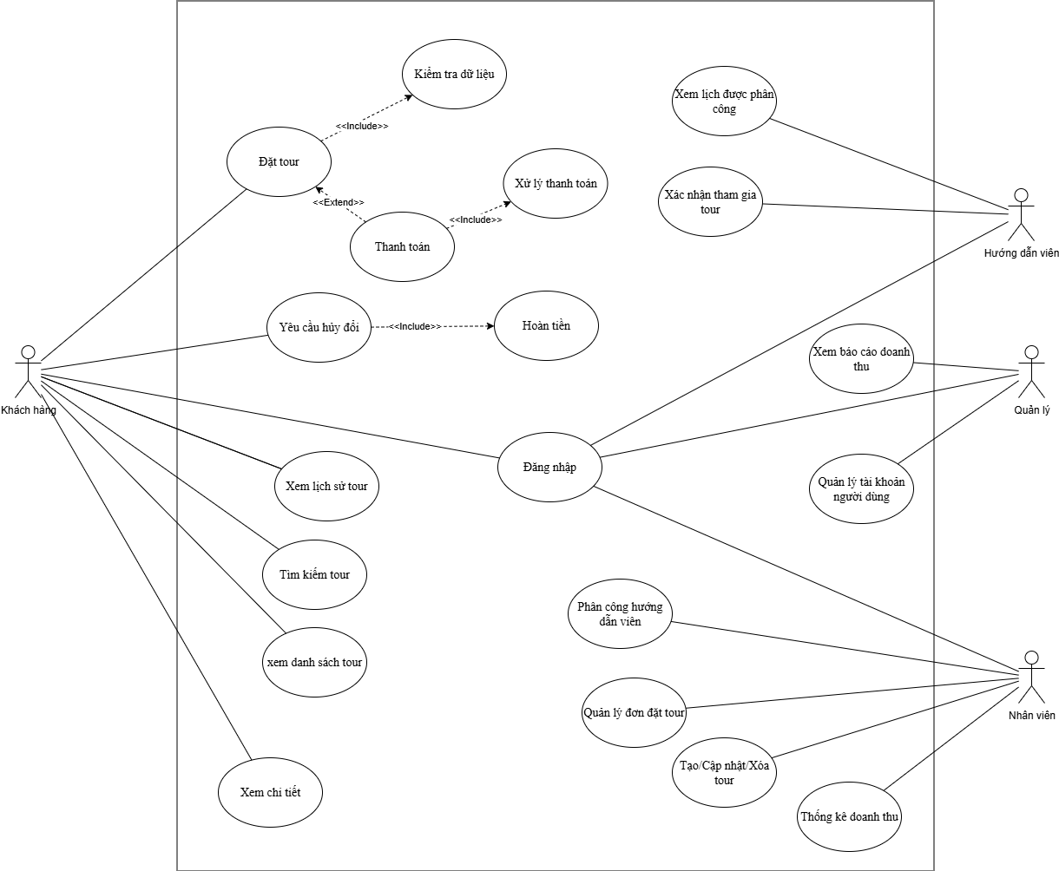

**3. Yêu cầu phi chức năng**  
- Hiệu năng: Hệ thống phản hồi nhanh (<3s cho tìm kiếm tour)  
- Tính sẵn sàng: Đảm bảo uptime ≥ 99.5%  
- Bảo mật: Sử dụng HTTPS, mã hóa mật khẩu, phân quyền người dùng  
- Khả dụng: Giao diện thân thiện, dễ sử dụng, hỗ trợ đa nền tảng (PC, mobile)  
- Khả năng mở rộng: Cho phép thêm nhiều tour, người dùng mà không ảnh hưởng hiệu suất

**4. Quy tắc nghiệp vụ**  
- Mỗi tour có từ 10 - 40 khách hàng  
- Một khách hàng có thể đặt nhiều tour  
- Thanh toán phải thực hiện trong vòng 24h sau khi đặt tour, quá hạn đơn sẽ bị hủy  
- Chính sách hoàn tiền khi hủy tour:  
 + Trước 24h: hoàn 70%  
 + Trước 12h: hoàn 50%  
 + Sau 12h: không hoàn tiền  
- Một nhân viên có thể quản lý nhiều đơn đặt tour, nhưng một đơn chỉ do một nhân viên phụ trách  
- Mỗi tour có từ 2-3 hướng dẫn viên, một hướng dẫn viên có thể tham gia nhiều tour (không trùng lịch)

**5. Quy trình nghiệp vụ**

**5.1. Quy trình đặt tour**  
1. Khách hàng tìm kiếm/chọn tour  
2. Hệ thống hiển thị chi tiết tour  
3. Khách hàng đăng nhập và đặt tour  
4. Hệ thống kiểm tra dữ liệu, lưu đơn và thông báo kết quả  
5. Khách hàng tiến hành thanh toán hoặc thanh toán sau (trong vòng 24h)  
6. Nếu không thanh toán trong 24h, hệ thống tự động hủy đơn

**5.2. Quy trình hủy/đổi tour**  
1. Khách hàng gửi yêu cầu hủy/đổi  
2. Nhân viên xác nhận yêu cầu  
3. Hệ thống áp dụng quy tắc hoàn tiền  
4. Tiến hành hoàn tiền (nếu có)  
5. Gửi thông báo cho khách hàng

**5.3. Quy trình quản lý vận hành**  
1. Nhân viên tạo/cập nhật tour, quản lý đơn đặt  
2. Quản lý phân công hướng dẫn viên  
3. Hướng dẫn viên xem lịch được phân công và xác nhận  
4. Quản lý theo dõi báo cáo, thống kê doanh thu